В ЖК «Ватутинки парк» выберут управляющую компанию
16.02.2025
В многоквартирных домах района Троицк продолжаются очные части общих собраний собственников. С 5 по 13 февраля они прошли в семи домах, по адресам: ул. Кварцевая, д. 2, к. 1, к. 2, к. 3, к. 4, д. 3, к. 1, к. 2, д. 4, к. 1. Жильцы выбирают управляющую компанию. Протокол собрания должен быть составлен к концу марта и тогда же направлен в Госжилинспекцию.
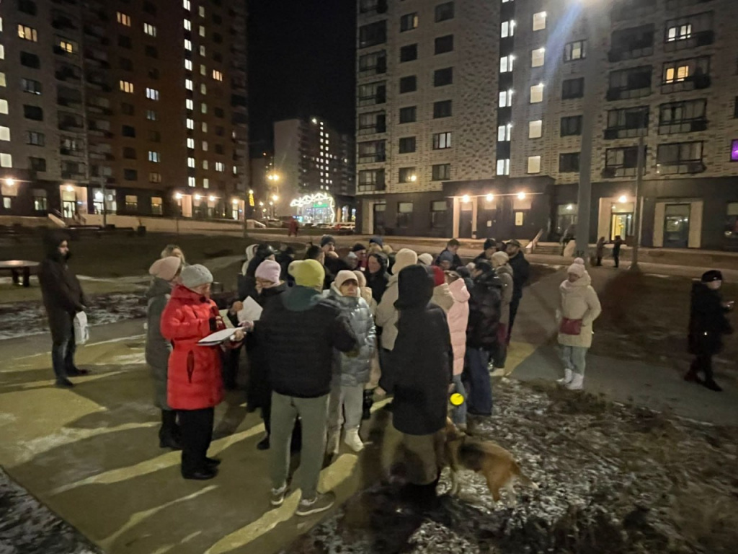

«Жители выражают свою позицию и активно принимают участие в голосовании. При выборе в качестве управляющей компании ГБУ «Жилищник», учреждение возьмёт на себя обязанности по содержанию и обслуживанию домов, и придомовой территории. Активное взаимодействие жильцов с управляющей организацией поможет нам обеспечить содержание жилого фонда по московским стандартам», – отметил директор ГБУ «Жилищник района Троицк» Павел Соколов.
Напомним, что в настоящее время в районе Троицк проводятся общие собрания собственников в 44 домах.
Получить консультацию от ГБУ «Жилищник района Троицк» по проведению собрания по переходу в управление ГБУ можно, оставив заявку по электронной почте: ptin-zhiltroitsk@mos.ru или по телефону диспетчерской

Адрес страницы: http://gbuzhil-troitsk.mos.ru/news/detail/12809921.html
ГБУ «Жилищник района Троицк»

